**«TAXSEEGIS»**

**ИНСТРУКЦИЯ ПО ПОДКЛЮЧЕНИЮ**

Листов 10

*Редакция: май 2023*

АННОТАЦИЯ

В документе приведены сведения, необходимые для развертывания экземпляра «TaxSeeGIS» (далее – программа, ПО), предоставленного для проведения экспертной оценки.

Перечислены назначения и условия применения программы, системные требования, описана подготовка к работе.

Настоящий документ пересматривается на регулярной основе. Содержание документа может быть изменено без предварительного уведомления пользователей с последующим размещением на сайте https://maxim.technology/software/taxsee-gis/

Правообладатели: ООО «Максим.Технология» (ИНН 4501226750), ООО «ТАКСТЕЛЕКОМ» (ИНН 4501170000).

СОДЕРЖАНИЕ

1. Назначение и условия применения 4
2. Системные требования 4
3. Инструкция по установке экземпляра ПО 4
   1. Установка программы VitualBox 4
   2. Настройка сетей хоста 6
4. Получение экземпляра ПО 8
5. Настройка и запуск виртуальной машины 8
6. НАЗНАЧЕНИЕ И УСЛОВИЯ ПРИМЕНЕНИЯ

Программа «TaxSeeGIS» предназначена для создания общей системы географических данных населенных пунктов путем формирования общей карты в том числе с использованием картографических материалов из открытых источников. Данные вносятся пользователям и включают в себя границы населенного пункта, его районы, зоны, улицы, дома, дороги. Функциональные возможности программы также включают в себя систему быстрых адресов (часто употребляемые наименования объектов населенных пунктов), типы объектов с кратким пояснением и их категории.

Итоговый файл карты, подготовленный программой, подходит для интегрирования в различные сервисы и приложения.

Взаимодействие с программой происходит с помощью web-интерфейса.

1. СИСТЕМНЫЕ ТРЕБОВАНИЯ

Для разворачивания экземпляра ПО требуется компьютер, удовлетворяющий следующим системным требованиям:

* процессор с поддержкой аппаратной виртуализации - Intel VT или AMD-V;
* не менее 8 Гб оперативной памяти;
* 50 Гб свободного места на диске.

1. ИНСТРУКЦИЯ ПО УСТАНОВКЕ ЭКЗЕМПЛЯРА ПО

Для установки экземпляра «TaxSeeGIS» необходимо создать на компьютере виртуальную машину. Создание виртуальной машины происходит с помощью программного обеспечения VirtualBox, которое должно быть предварительно установлено на компьютер пользователя.

* 1. **Установка программы VirtualBox**

1. Скачать дистрибутив для установки программного обеспечения VirtualBox по ссылке: <https://www.virtualbox.org/wiki/Downloads>.
2. Запустить программу установки.
3. Выбрать местоположение для VirtualBox, нажать **Next** (рис. 1).

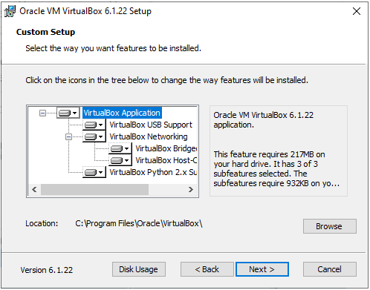

Рисунок 1 — Выбор местоположения ПО

1. В следующем окне предлагается создание ярлыков на рабочем столе, панели и в меню **Пуск**. Если ярлыки не нужны, флажки можно снять. Нажать **Next** (рис. 2).

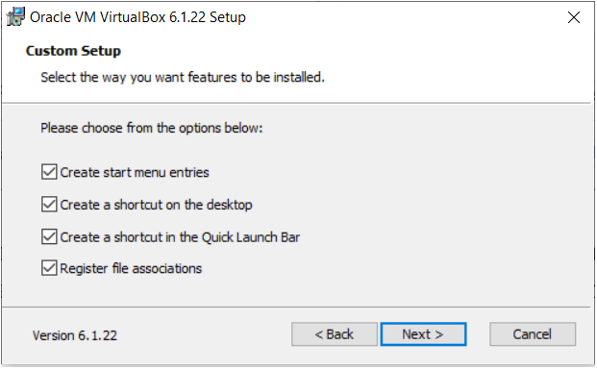

Рисунок 2 — Согласие или отказ от создания ярлыков

1. В следующем окне задан вопрос: «Начать установку сейчас». Нажать **Yes**. Мастер установки сообщит, что готов к установке. Нажать **Install**. Начнется процесс установки. Дождаться окончания процесса, это может занять несколько минут. Для завершения установки нажать **Finish**.

Подробная инструкция по установке и настройке VirtualBox приведена здесь: <https://www.virtualbox.org/manual/>.

* 1. **Настройка сетей хоста**

1. 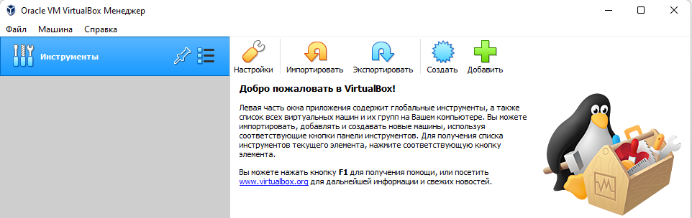Запустить VirtualBox. Откроется главное окно программы (рис. 3). В случае появления ошибки смотрите раздел «Ошибка запуска VirtualBox».

Рисунок 3 — Главное окно VirtualBox

1. В меню **Файл** выбрать **Менеджер сетей хоста** (рис. 4).

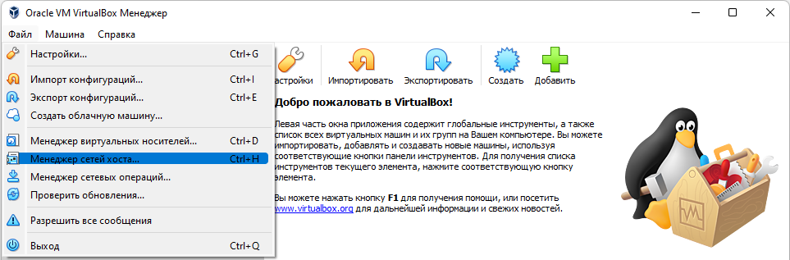

Рисунок 4 — Меню Файл

1. Откроется окно **Менеджер сетей хоста**. Нажать **Создать** и заполнить поля следующим образом:
   1. Во вкладке «Адаптер» выбрать «Настроить адаптер вручную» и заполнить поля (рис. 5):

IPv4 адрес: 192.168.56.1

IPv4 маска сети: 255.255.255.0

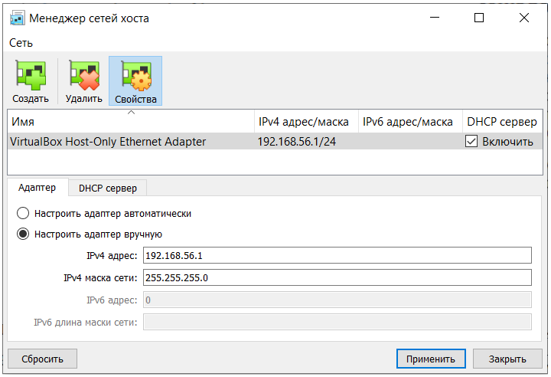

Рисунок 5 — Вкладка «Адаптер»

* 1. Во вкладке «DHCP сервер» установить флажок у «Включить сервер» и заполнить поля (рис. 6):

Адрес сервера: 192.168.56.3

Маска сети сервера: 255.255.255.0

Нижняя граница адресов: 192.168.56.100

Верхняя граница адресов: 192.168.56.254

Если в списке уже есть сетевой адаптер, то необходимо, чтобы он соответствовал настройкам выше.

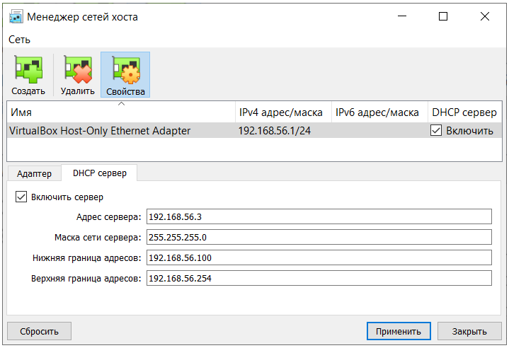

Рисунок 6 — Вкладка «DHCP сервер»

**Ошибка запуска VirtualBox**

Некоторые пользователи сообщают, что не могут запустить VirtualBox. Появляется критическое сообщение об ошибке: "*Не удалось получить COM-объект VirtualBox. Приложение будет прекращено*". Эта проблема не относится к определенной версии Windows, поскольку она подтверждена как в Windows 8.1, так и в Windows 10.

Возможно, что ошибка вызвана плохим файлом Virtualbox.xml или другим поврежденным файлом из папки **.VirtualBox**.

Нужно убедиться, что VirtualBox полностью закрыт.

Открыть проводник и перейти в папку: *C:\Users\ваше имя пользователя*.

Найти папку **.VirtualBox**, щелкнуть правой кнопкой мыши, в контекстном меню выбрать пункт **Вырезать**. Вставить папку .Virtualbox в удобном месте, например, на рабочем столе.

После того, как папка перемещена в другое место, снова запустить VirtualBox. Должно открыться главное окно программы.

1. ПОЛУЧЕНИЕ ЭКЗЕМПЛЯРА ПО
2. Перейти по ссылке: <https://maxim.technology/static/taxsee-gis/taxsee-gis.zip> В окне запроса авторизационных данных ввести логин taxsee-gis, пароль XoadLaNvRYvumuH7.
3. Скачать архив с экземпляром ПО в хранилище компьютера.
4. Проверить целостность скачанного файла можно, сравнив вычисленную контрольную сумму архива со значением в файле TaxSeeGIS-test.zip.md5. Файл можно скачать по ссылке: <https://maxim.technology/static/taxsee-gis/taxsee-gis.zip.md5> [Программу для вычисления можно скачать по](https://taxtelecom.ru/static/taxsee-gis-test.zip.md5) [ссылке](https://www-slavasoft-com.translate.goog/hashcalc/?_x_tr_sl=en&_x_tr_tl=ru&_x_tr_hl=ru&_x_tr_pto=sc).
5. Извлечь скачанный файл в любой удобный каталог, например C:\VBox\.
6. НАСТРОЙКА И ЗАПУСК ВИРТУАЛЬНОЙ МАШИНЫ
7. Запустить VirtualBox. В меню **Инструменты** выбрать Носители (рис. 7). Нажать **Добавить**, выбрать файл виртуальной машины taxseegis-test-1 формата vdi, нажать **Открыть** в окне выбора файла.

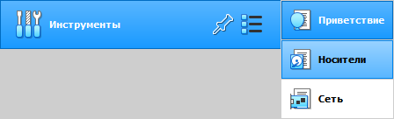

Рисунок 7 – Меню **Инструменты** - **Носители**

1. В меню **Машина** выбрать пункт **Добавить** (рис. 8).

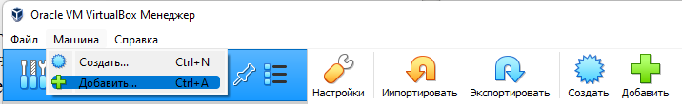

Рисунок 8 — Добавление образа виртуальной машины

1. В появившемся окне выбрать путь до разархивированного образа – файла taxseegis-test формата vbox, например: C:\VBox\taxseegis-test (рис. 9).

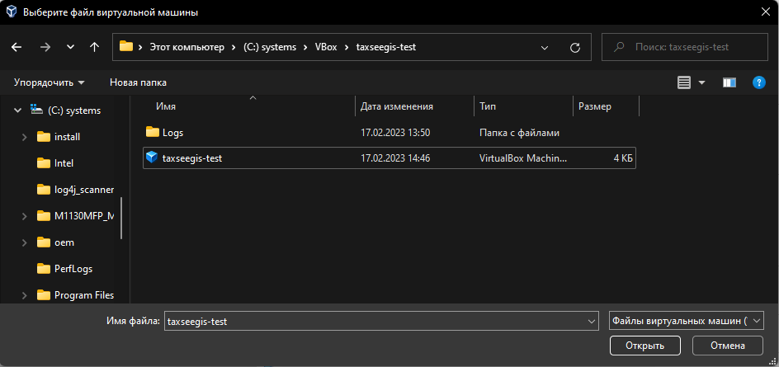

Рисунок 9 — Выбор файла виртуальной машины

1. Появится окно с параметрами виртуальной машины. На панели с названием виртуальной машины taxseegis-test нажать правую кнопку мыши, в контекстном меню выбрать пункт **Настроить** (рис. 10).

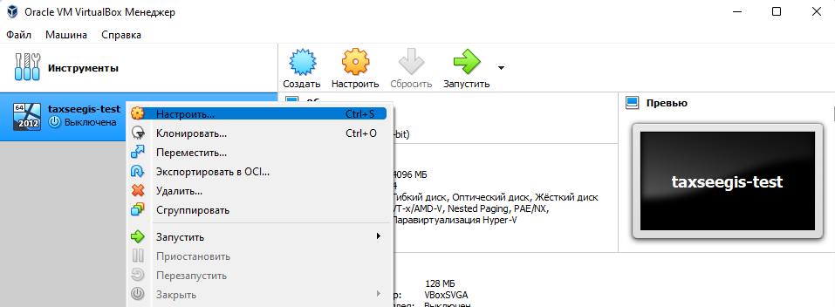

Рисунок 10 — Настройка виртуальной машины

1. Откроется окно **Настройки** (рис. 11). В меню слева выбрать пункт **Сеть**. Убедиться, что в поле **Тип подключения** указано значение **Виртуальный адаптер хоста**, а в поле **Имя** — имя адаптера, настроенного на этапе настройки сети хоста (рис. 5 и 6). Нажать **ОК**.

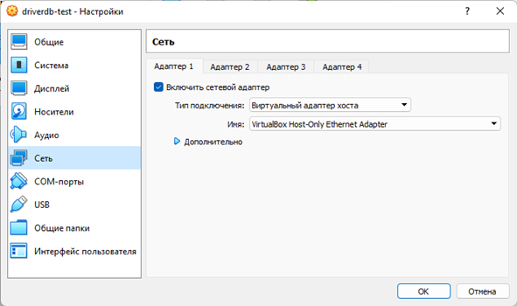

Рисунок 11 — Проверка виртуального адаптера хоста

1. Запустить виртуальную машину: нажать «Запустить» (рис. 12)

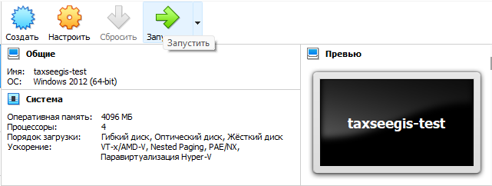

Рисунок 12 — Запуск виртуальной машины

1. Дождаться полной загрузки виртуальной машины.
2. Открыть интернет-браузер. Программа «TaxSeeGIS» будет доступна по адресу: [http://192.168.56.100:8383](http://192.168.56.100:8383/). Ввести ссылку в адресную строку и нажать клавишу Enter. Если соединение не установлено, нужно подождать не менее 30 секунд и перезагрузить страницу.
3. Виртуальная машина программы «TaxSeeGIS» настроена и готова к использованию.